Управління освіти адміністрації Салтівського району Харківської міської ради
ОБҐРУНТУВАННЯ
технічних та якісних характеристик предмета закупівлі, розміру бюджетного призначення, очікуваної вартості предмета закупівлі
(відповідно до пункту 4¹ постанови Кабінету Міністрів України від 11.10.2016 № 710
«Про ефективне використання державних коштів» (зі змінами))
Найменування замовника: Управління освіти адміністрації Салтівського району Харківської міської ради
Місцезнаходження замовника: 61146, Україна, Харківська область, м. Харків,
вул. Валентинівська, буд. 27-Г
Ідентифікаційний код замовника в Єдиному державному реєстрі юридичних осіб, фізичних осіб — підприємців та громадських формувань: 02146334
Категорія замовника: Юридична особа, яка забезпечує потреби держави або територіальної громади
Назва предмета закупівлі із зазначенням коду за Єдиним закупівельним словником
(у разі поділу на лоти такі відомості повинні зазначатися стосовно кожного лота) та назви відповідних класифікаторів предмета закупівлі й частин предмета закупівлі (лотів) (за наявності): ДК 021:2015: 37530000-2: Вироби для парків розваг, настільних або кімнатних ігор
(Ігровий комплекс №1; Гойдалка-балансир №1; Гойдалка-балансир №2; Гойдалка-гніздо №1; Гойдалка-гніздо №2; Карусель №1; Карусель №2; Качалка на пружині №1; Качалка на пружині №2)

Вид та ідентифікатор процедури закупівлі: Відкриті торги з особливостями,
UA-2026-06-30-013944-а
Очікувана вартість та обґрунтування очікуваної вартості предмета закупівлі:
1 200 000,00 грн з ПДВ.

Обґрунтування технічних та якісних характеристик предмета закупівлі:

Місце поставки : 61112 Україна, Харківська обл. м. Харків, вулиця Руслана Плоходька, 6
Термін поставки: до 20.08.2026 року.
Поставка Товару здійснюється окремими партіями протягом 3 робочих днів з дня одержання Постачальником заявки від Замовника.

ТЕХНІЧНА СПЕЦИФІКАЦІЯ

№ п/п | Найменування предмету закупівлі/  код за ДК 021:2015 (за найближчим знаком) | Од.  виміру | Кіль-кість | Технічні та якісні вимоги до предмету закупівлі
 | Ігровий комплекс №1  ДК 021:2015: 37535200-9: Обладнання для ігрових майданчиків | шт. | 1 | 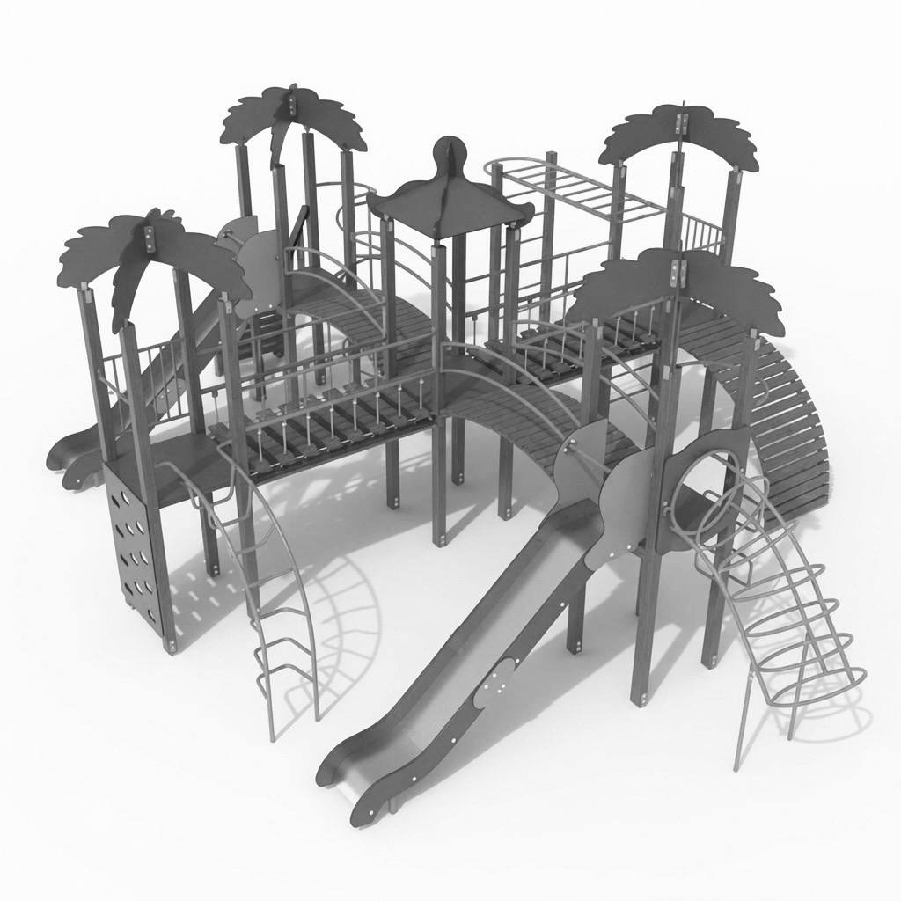  Довжина: не більше 905 см  Ширина: не більше 650 см  Висота: не менше 380 см  Вага: не більше 1450 кг  Матеріал, що використовується: метал, пластик, дерево  Установка даного виробу передбачає бетонування основи.
 | Гойдалка-балансир №1  ДК 021:2015: 37535250-4 : Гойдалки-балансири для ігрових майданчиків | шт | 1 | 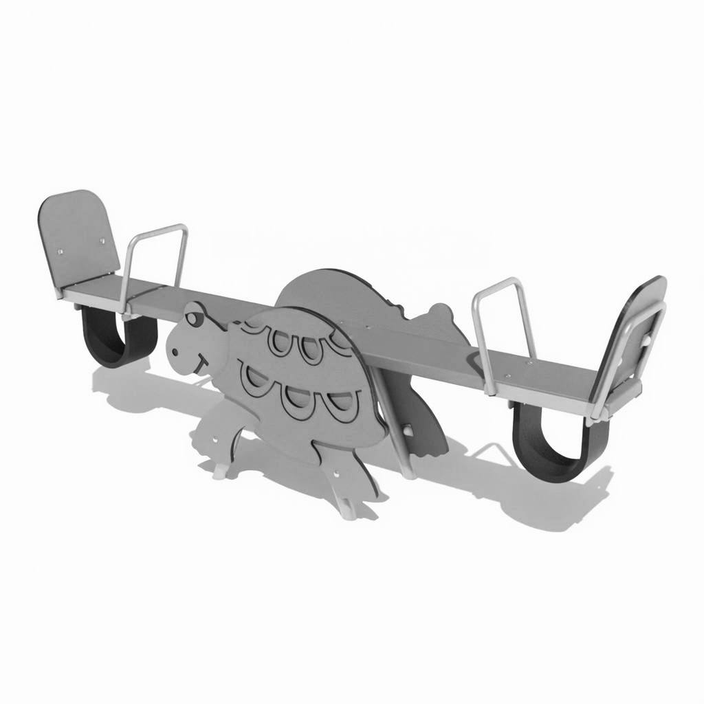  Довжина: не більше 210 см  Ширина: не більше 45 см  Висота: не менше 80 см  Вага: не більше 60 кг  Матеріал, що використовується: метал, пластик, дерево  Установка даного виробу передбачає бетонування основи.
 | Гойдалка-балансир №2  ДК 021:2015: 37535250-4 : Гойдалки-балансири для ігрових майданчиків | шт | 1 | 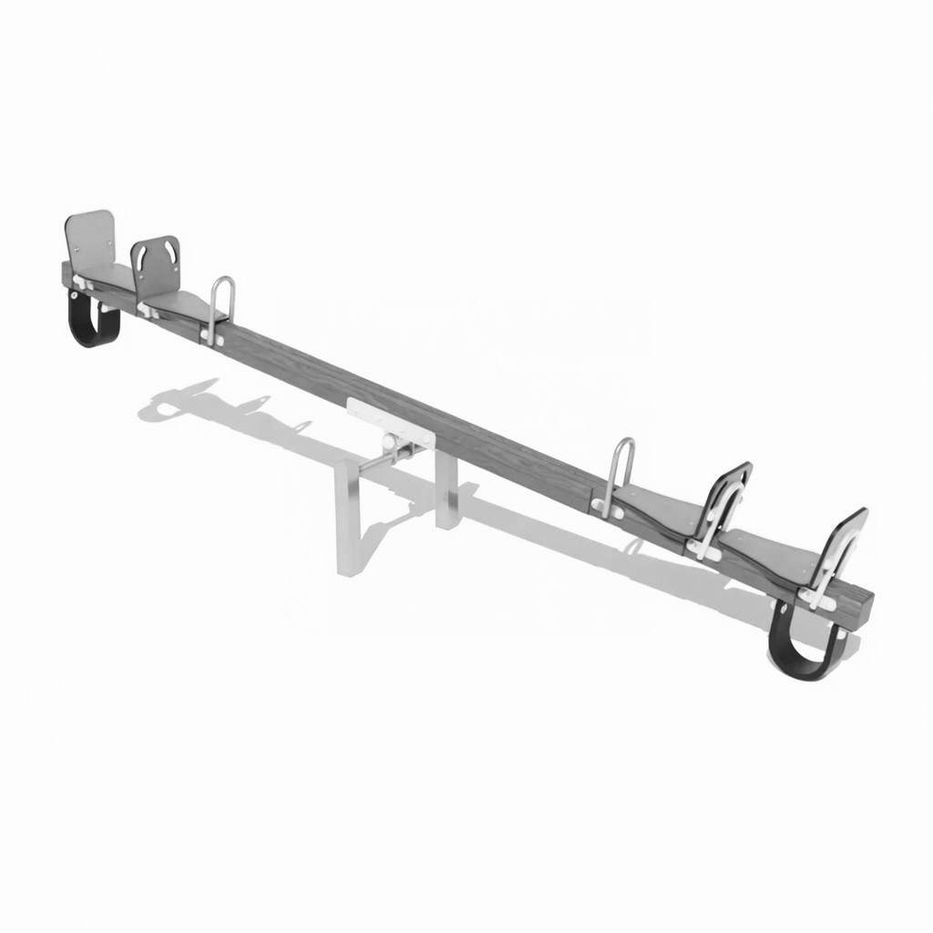  Довжина: не більше 350 см  Ширина: не більше 60 см  Висота: не менше 100 см  Вага: не більше 55 кг  Матеріал, що використовується: метал, пластик, дерево  Установка даного виробу передбачає бетонування основи.
 | Гойдалка-гніздо №1  ДК 021:2015: 37535100-8:  Гойдалки для ігрових майданчиків | шт | 1 | 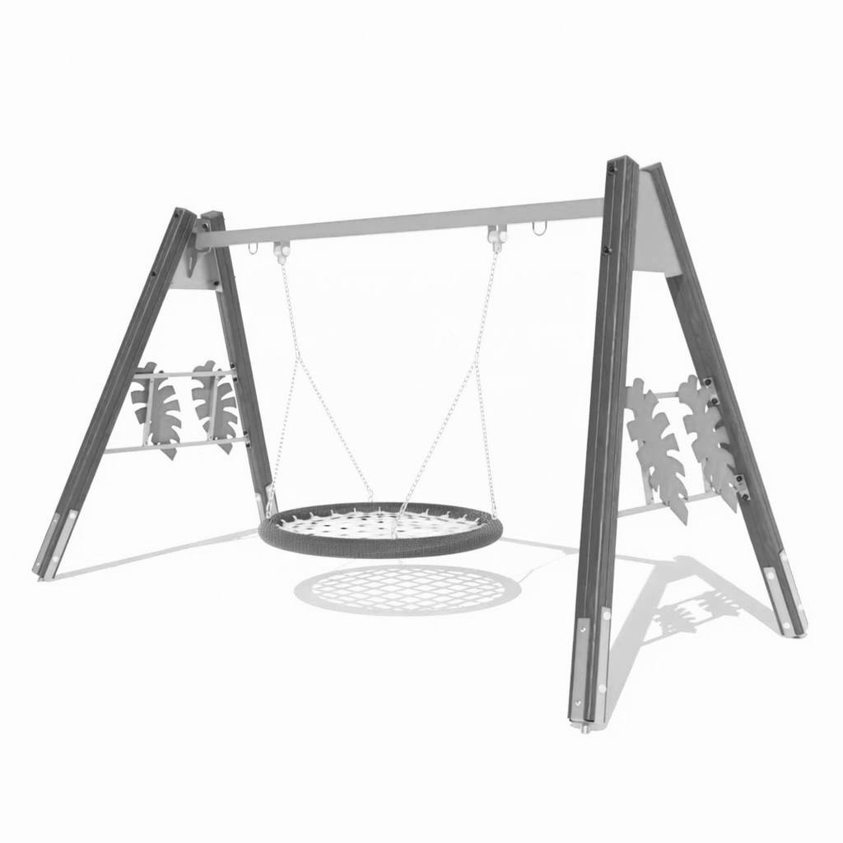  Довжина: не більше 370 см  Ширина: не більше 175 см  Висота: не менше 210 см  Вага: не більше 155 кг  Матеріал, що використовується: метал, фанера, дерево  Установка даного виробу передбачає бетонування основи.
 | Гойдалка-гніздо №2  ДК 021:2015: 37535100-8:  Гойдалки для ігрових майданчиків | шт. | 1 | 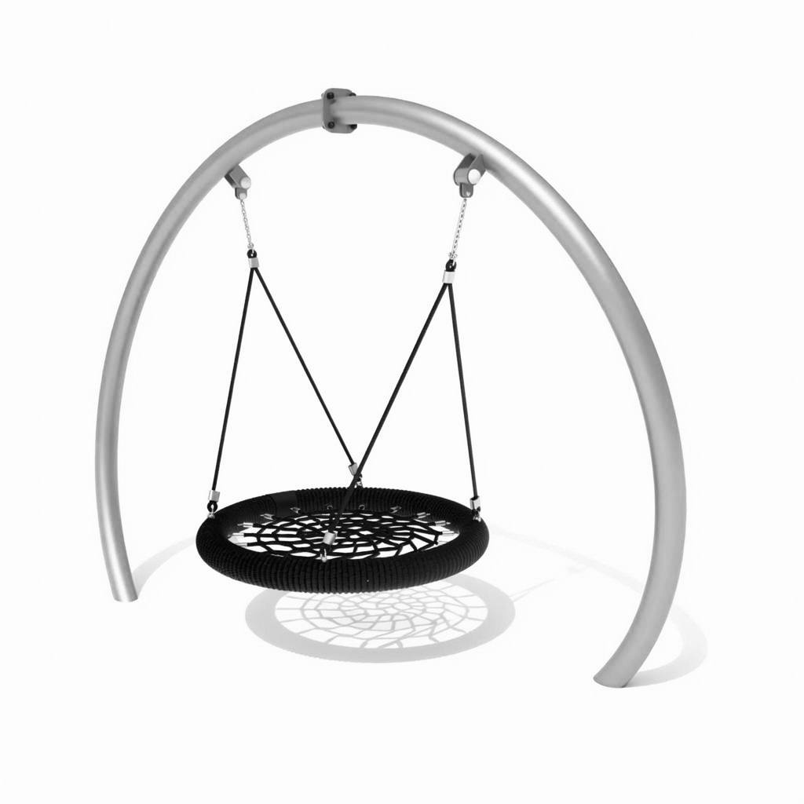  Довжина: не більше 270 см  Ширина: не більше 120 см  Висота: не менше 205 см  Вага: не більше 125 кг  Матеріал, що використосується: метал, канатне плетіння  Установка даного виробу передбачає бетонування основи.
 | Карусель №1  ДК 021:2015:  37535230-8:  Каруселі для ігрових майданчиків | шт | 1 | 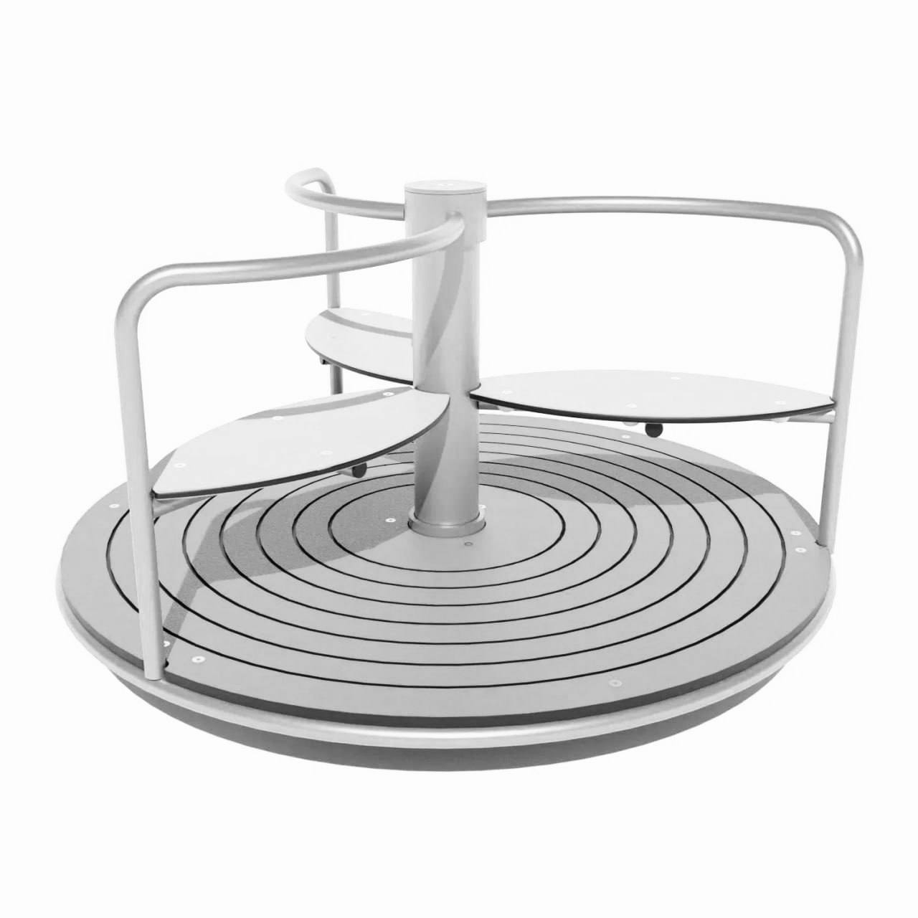  Довжина: не більше 120 см  Ширина: не більше 120 см  Висота: не менше 65 см  Вага: не більше 60 кг  Матеріал, що використосується: метал, пластик  Установка даного виробу передбачає бетонування основи.
 | Карусель №2  ДК 021:2015:  37535230-8:  Каруселі для ігрових майданчиків | шт | 1 | 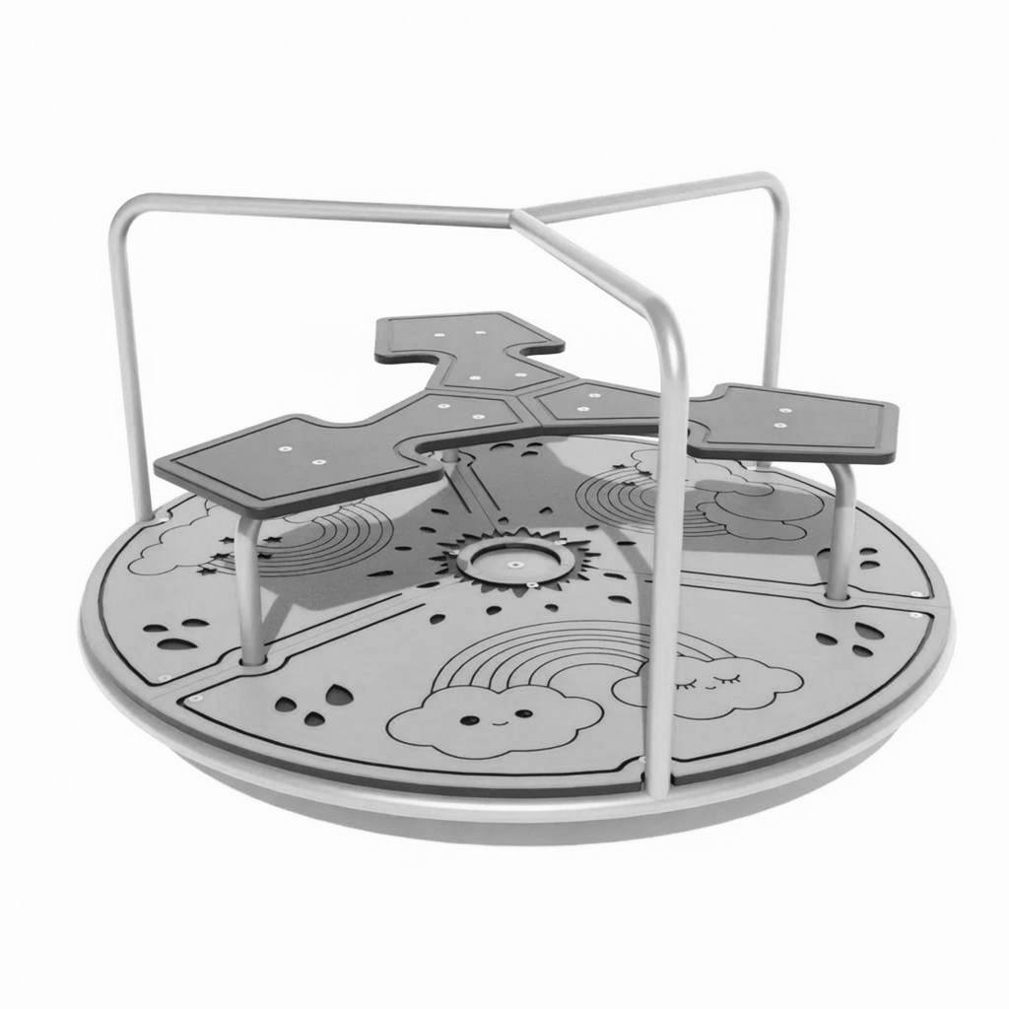  Довжина: не більше120 см  Ширина: не більше 120 см  Висота: не менше 65 см  Вага: не більше 65 кг  Матеріал, що виористосується: метал, пластик  Установка даного виробу передбачає бетонування основи.
- 6 | Качалка на пружині №1  ДК 021:2015: 37535100-8 Гойдалки | шт | 1 | 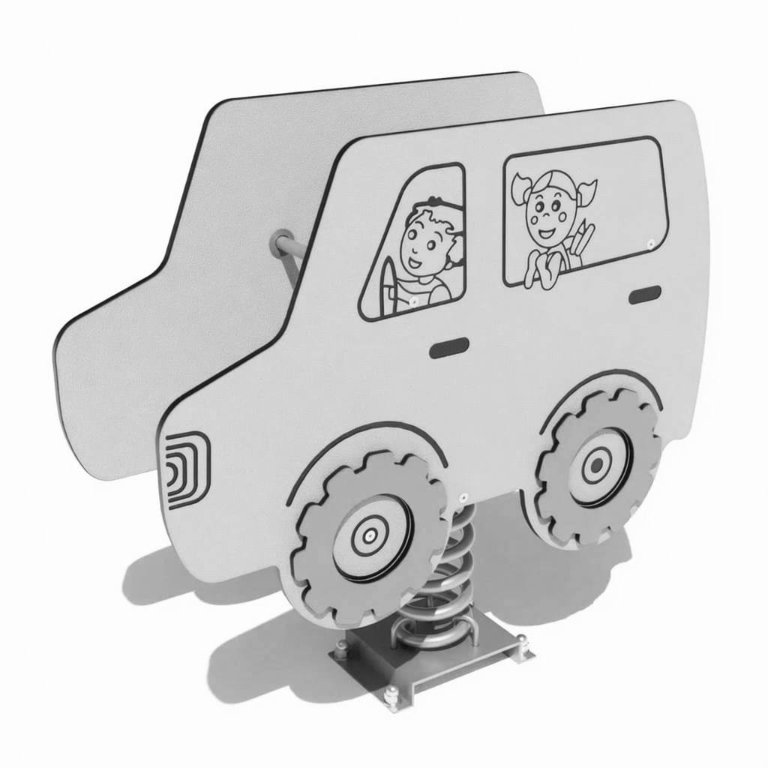  Довжина: не більше 95 см  Ширина: не більше 40 см  Висота: не менше 95 см  Вага: не більше 45 кг  Матеріал, що використовується: метал, пластик  Установка даного виробу передбачає бетонування основи.
 | Качалка на пружині №2  ДК 021:2015: 37535100-8 Гойдалки | шт. | 1 |   Довжина: не більше 80 см  Ширина: не більше 45 см  Висота: не менше 95 см  Вага: не більше 50 кг  Матеріал, що використовується: метал, пластик  Установка даного виробу передбачає бетонування основи.
Учасник має надати у складі тендерної пропозиції технічну специфікацію з фактичними показниками запропонованого ним товару.
Термін гарантії на пропонований товар повинен становити не менше 12 місяців з дати поставки товару та підписання видаткової накладної (надати окремий гарантійний лист).

5.Інші вимоги до предмету закупівлі:
5.1. Постачальник повинен поставити Замовнику Товар, якість якого повинна відповідати вимогам чинних нормативно-технічних документів.
5.2 Пакування, в якому відвантажується Товар, повинно забезпечувати, при належному поводженні з вантажем, зберігання Товару під час транспортування, а також збереження Товару від зовнішнього, в тому числі атмосферного впливу.
5.3 Перевірка Товару і упаковки здійснюється Покупцем у момент її отримання.
5.4. Учасник на підтвердження відповідності запропонованого Товару технічним та якісним вимогам Замовника надає наступні документи:
Сертифікат відповідності, виданий органом з оцінки відповідальності, виданий на виробника, що підтверджує відповідність вимогам ДСТУ EN 1176-1:2019 п.п. 4.2.4.1-4.2.4.4, п. 4.2.4.6, п.4.2.4.7.
Сертифікат відповідності, виданий органом з оцінки відповідальності, виданий на виробника, що підтверджує відповідність вимогам НПАОП 92.7-1.01-06 п.п. 5.1.1, 5.1.5, 5.1.7, 5.1.8, 5.1.10, 5.1.12, 5.1.14, 5.1.20, 5.1.21, 5.1.23, 5.1.25, 5.1.31, 5.14.3, 5.14.4, 5.14.8, 5.14.9, 5.14.11, 5.14.13, 5.14.16-5.14.18.
Сертифікат на систему управління якістю ДСТУ ISO 9001:2015 "Системи управління якістю. Вимоги".
Сертифікат на систему екологічного управління ДСТУ ISO 14001:2015 (ISO 14001:2015, IDT) «Системи екологічного управління. Вимоги та настанови щодо застосування».
Разом з Товаром під час поставки Постачальник передає Замовнику наступні документи щодо якості товру: сертифікат(-и) якості, або сертифікат(-и) аналізу, або паспорт (-и) якості, або інший документ на запропонований товар (предмет закупівлі), який підтверджує якість товару предмету закупівлі
5.5 Ціна пропозиції (товару) включає в себе всі супутні витрати учасника, пов’язані з даною закупівлею (тара та упаковка, транспортування (доставка), завантаження та розвантаження товару, установка та монтаж дитячого ігрового обладнання, сплату податків тощо. Все обладнання та матеріали повинні бути якісними та дозволеними для використання в Україні, повинні мати сертифікати якості та/або висновки, та/ або паспорти якості, або інше. Відповідальність за якість матеріалів буде покладається на Учасника, у випадку укладення з ним договору про закупівлю. Вартість матеріалів не повинна перевищувати середньоринкові ціни для місця виконання робіт (надати окремий гарантійний лист).
5.6 Опис вимог до товару, що закуповується:
- всі товари, які пропонує Учасник повинні бути новими (такими, що не були у користуванні) та у працездатному стані.
-якість Товару повинна відповідати нормам, чинним для даного виду Товару.
-всі товари обов`язково повинні бути упаковані для транспортування. Упаковка має бути неушкодженою
6. Учасник повинен надати довідку довільної форми про те що технічні та якісні характеристики предмету закупівлі передбачають заходи із захисту довкілля та згоду застосовувати заходи з екологічної безпеки, а саме: не порушувати екологічні права і законні інтереси інших суб’єктів.
У разі наявності в даному документі посилань на конкретні торговельні марки чи фірму, патент, конструкцію або тип предмета закупівлі, джерело його походження або виробника, після кожного такого посилання слід вважати в наявності вираз "або еквівалент". Еквівалентом буде вважатися продукція, яка за технічними та якісними характеристиками буде мати не гірші показники, або перевищувати зазначені характеристики.

Учасник - Виконавець повинен виконати комплекс заходів з проведення попередніх профілактичних медичних оглядів закладів освіти підпорядкованих Управлінню освіти адміністрації Салтівського району Харківської міської ради, які будуть обслуговуватися в медичному закладі відповідно до умов та вимог наказів:
- МОЗ України № 280 від 23.07.2002 «Щодо організації проведення обов’язкових профілактичних медичних оглядів працівників окремих професій, виробництв та організацій, діяльність яких пов’язана з обслуговуванням населення і може призвести до поширення інфекційних хвороб», зареєстрованого в Міністерстві юстиції України 8 серпня 2002р за № 639/6927 (зі змінами).
- МОЗ України від 18.04.2022 № 651, зареєстрованого в Міністерстві юстиції України 15 червня 2022 р. за № 648/37984 «Про затвердження Порядку проведення попередніх, періодичних та позачергових психіатричних оглядів, у тому числі на предмет вживання психоактивних речовин»
Медичний заклад, в якому будуть проводитись обов’язкові профілактичні медичні огляди та дослідження, передбачені предметом закупівлі повинен мати та надати у складі своєї пропозиції діючу ліцензію на провадження господарської діяльності з медичної практики та/або Витяг з відомостей з Ліцензійного реєстру МОЗ. Обов'язкові спеціальності: У ліцензії (або Витязі) обов'язково мають бути зазначені спеціальності, зокрема, але не виключно: терапія, отоларингологія, офтальмологія, дерматовенерологія, неврологія, хірургія, акушерство і гінекологія, урологія, психіатрія, функціональна діагностика, клінічна лабораторна діагностика, ренгенологія.
Учасник - заклад охорони здоров’я, повинен мати та надати чинну ліцензію на право провадження діяльності використання джерел іонізуючого випромінювання (при цьому в ліцензії повинні бути дозволені наступні види робіт з джерелами іонізуючого випромінювання (ДІВ): експлуатація).
Період надання послуги: до 10 грудня 2026 року.
Послуги мають надаватись на території населеного пункту Замовника – місто Харків.
З метою забезпечення безперервності освітнього процесу та мінімізації втрат робочого часу працівників закладів освіти, послуги з медичного огляду повинні надаватися Виконавцем за місцем провадження медичної практики в межах адміністративно-територіальної одиниці за місцем знаходження Замовника. Вимога обумовлена необхідністю дотримання графіків роботи педагогічних працівників та недопущення тривалої відсутності персоналу на робочих місцях, що пов’язана з логістичними витратами часу на доїзд до віддалених медичних закладів.
Для проведення психіатричних оглядів, у тому числі на предмет вживання психоактивних речовин Учасник повинен мати та надати ліцензію на провадження господарської діяльності з медичної практики за спеціальністю психіатрія та укладений договір про медичне обслуговування населення за програмою медичних гарантій з НСЗУ за групами послуг «Психіатрична допомога дорослим та дітям у стаціонарних умовах» та/або «Психіатрична допомога дорослим та дітям, яка надається мобільними мультидисциплінарними командами» та/або «Профілактика, діагностика, спостереження та лікування в амбулаторних умовах» та закладами охорони здоров’я Державного управління справами, закладами охорони здоров’я в системі Міноборони, МВС (в тому числі закладами охорони здоров’я ДСНС, Держприкордонслужби, Нацгвардії), СБУ, СЗРУ, Держспецзв’язку, які отримали ліцензію на провадження господарської діяльності з медичної практики за спеціальністю психіатрія, забезпечують надання медичної допомоги та є користувачами електронної системи охорони здоров’я.
Учасник - Виконавець - надавач послуг з проведення обов’язкових профілактичних медичних оглядів працівників окремих професій, виробництв та організацій, діяльність яких пов’язана з обслуговуванням населення і може призвести до поширення інфекційних хвороб забезпечує збереження інформації та ведення єдиної електронної системи обліку результатів обов’язкових профілактичних медичних оглядів працівників окремих професій, виробництв та організацій, діяльність яких пов’язана з обслуговуванням населення і може призвести до поширення інфекційних хвороб шляхом внесення медичних записів про результати до електронної системи охорони здоров’я.
Проведення медичного огляду працівників включає в себе обстеження лікарями-спеціалістами, лабораторні та інструментальні дослідження у т.ч. флюорографію (цифрова рентгенографія легень) з оформленням відповідних документів.
Місце надання послуг:

61000, Україна, Харківська область, м. Харків, заклад, що надаватиме послуги

ДК 021:2015: 85110000-3 – Послуги лікувальних закладів та супутні послуги (послуги з проведення медичних оглядів працівників закладів освіти)
Кількість надання послуг;
Обсяг закупівлі:
- Медичний огляд за наказом МОЗ України від 18.04.2022 № 651 зареєстрований 15.06. 2022 р. № 648/37984 (Психіатричний огляд, у тому числі на предмет вживання психоактивних речовин) (керівники та їх заступники, педагогічні працівники, спеціалісти, що беруть участь у освітньому процесі, медичні працівники) – 860 послуг;
- Періодичний медичний огляд за наказом МОЗ України від 23.07.2002. №280 «Медичний огляд працівників окремих професій, діяльність яких пов’язана з обслуговуванням населення і може привести до інфекційних хвороб» зі змінами Наказ МОЗ України від 08.11.2023 № 1925 «Про внесення змін до наказу МОЗ України від 23 липня 2002 року № 280» (керівники та іх заступники , педагогічні працівники) – 1212 послуг;
- Періодичний медичний огляд за наказом МОЗ України від 23.07.2002. №280 «Медичний огляд працівників окремих професій, діяльність яких пов’язана з обслуговуванням населення і може привести до інфекційних хвороб» зі змінами Наказ МОЗ України від 08.11.2023 № 1925 «Про внесення змін до наказу МОЗ України від 23 липня 2002 року № 280» (спеціалісти, що беруть участь у освітньому процесі) – 872 послуг;
- Періодичний медичний огляд за наказом МОЗ України від 23.07.2002. №280 «Медичний огляд працівників окремих професій, діяльність яких пов’язана з обслуговуванням населення і може привести до інфекційних хвороб» зі змінами Наказ МОЗ України від 08.11.2023 № 1925 «Про внесення змін до наказу МОЗ України від 23 липня 2002 року № 280» ( медичні працівники) – 39 послуг;

- Періодичний медичний огляд за наказом МОЗ України від 23.07.2002. №280 «Медичний огляд працівників окремих професій, діяльність яких пов’язана з обслуговуванням населення і може привести до інфекційних хвороб» зі змінами Наказ МОЗ України від 08.11.2023 № 1925 «Про внесення змін до наказу МОЗ України від 23 липня 2002 року № 280» (технічні працівники) – 925 послуг;

- Періодичний медичний огляд за наказом МОЗ України від 23.07.2002. №280 «Медичний огляд працівників окремих професій, діяльність яких пов’язана з обслуговуванням населення і може привести до інфекційних хвороб» зі змінами Наказ МОЗ України від 08.11.2023 № 1925 «Про внесення змін до наказу МОЗ України від 23 липня 2002 року № 280» (працівники харчоблоку) – 90послуг.

